Sveučilište u Zagrebu

Fakultet elektrotehnike i računarstva

*Zavod za automatiku i računalno inženjerstvo*

**Sveprisutno računarstvo**

**Upute za instalaciju razvojnog okruženja ESP-IDF**

U ovom dokumentu opisane su upute za instalaciju razvojnog okruženja Visual Studio Code i ekstenzije ESP-IDF za Windows i GNU/Linux operacijske sustave.

**Visual Studio Code** popularno je razvojno okruženje razvijeno od Microsofta i često se koristi za razvoj i programiranje Ugradbenih Računalnih sustava i Mikrokontrolera.

**ESP-IDF** ili *Espressif IoT Development Framework* službeni je razvojni okvir tvrtke Espressif Systems koja je razvila ESP32 SoC.

# Upute za Windows

1. Posjetite stranicu <https://code.visualstudio.com/> i odaberite **Download for Windows**. Nakon što preuzmete datoteku, pokrenite instalaciju.
2. Pratite upute za instalaciju po zadanim pretpostavkama.
3. Nakon instalacije, pokrenite Visual Studio Code.
4. Na lijevoj izbornoj traci odaberite **Extensions**.
5. U tražilicu upišite “**esp-idf**” i prikazat će vam se ekstenzija Espressif IDF. Kliknite na nju.

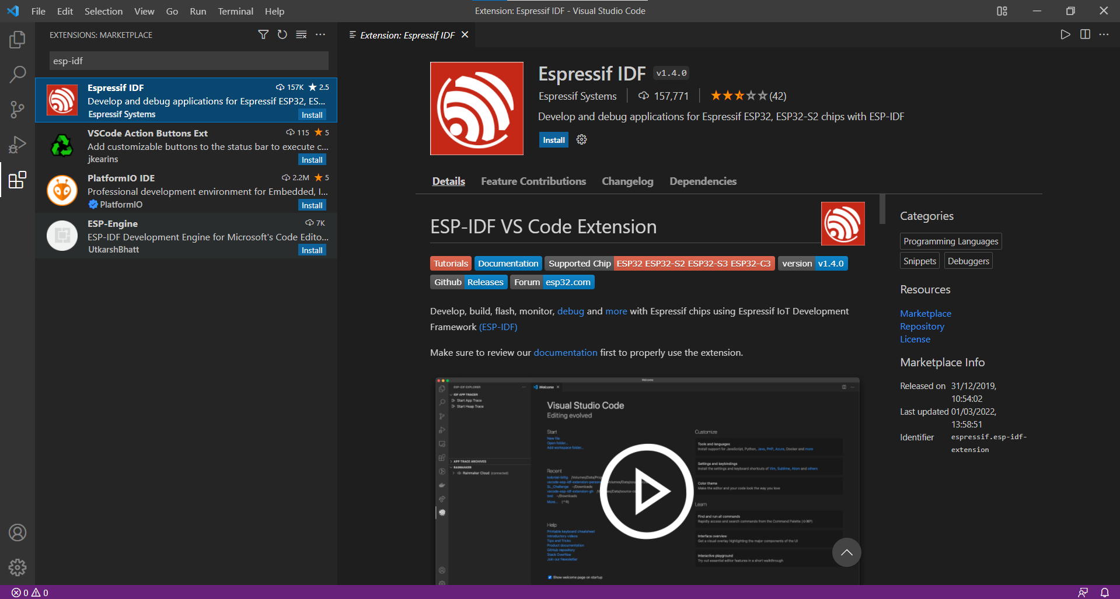

1. Kliknite **Install** i ekstenzija će biti instalirana kroz par sekundi.
2. Odaberite meni View->Command Palette ili samo stisnite „F1“, te upišite **configure esp-idf extension**
3. Pokrenite opciju “Express” instalacije.
4. Odaberite Github i posljednju verziju. Putanje odaberite po želji. Instalacija traje oko 5-10 minuta.

# Upute za GNU/Linux

Ovaj dio uputa odnosi se na Ubuntu/Debian distribucije čiji je zadani upravitelj paketa(*eng. package manager*) **apt.** Upute su izrađene na Ubuntu 20.04.4 LTS.

Koraci:

1. Otvorite komandnu ljusku (*eng. Terminal*).

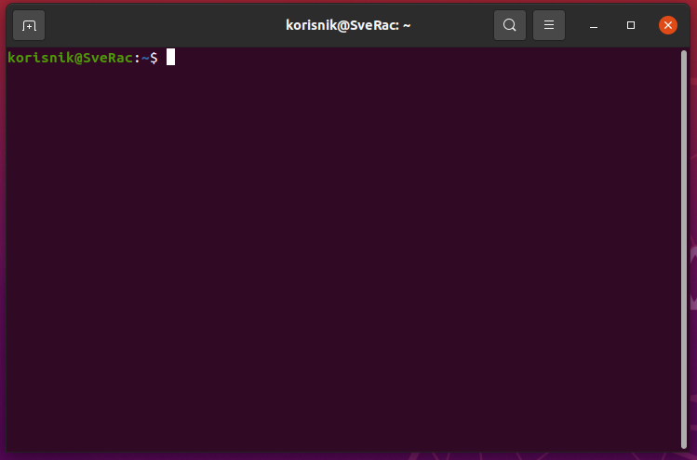

1. Unutar ljuske ažurirajte trenutno instalirane pakete.

|  |
| --- |
| sudo apt update sudo apt upgrade -y |

1. Unutar ljuske instalirajte sve ovisnosti (*eng. dependencies*) za ESP-IDF.

|  |
| --- |
| sudo apt install git wget flex bison gperf python3 python3-pip python3-setuptools cmake ninja-build ccache libffi-dev libssl-dev dfu-util libusb-1.0-0 |

1. Instaliranje Visual Studio Code paketa može se izvršiti na više načina:
   1. Preuzmite .deb paket na sljedećoj adresi <https://code.visualstudio.com/download>, pokretanjem preuzete datoteke se otvara grafički upravitelj paketa u kojem je potrebno kliknuti na **Install.**

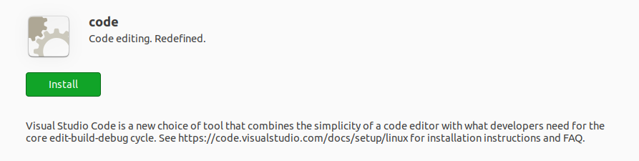

ili

* 1. Unutar ljuske pokrenite naredbu:

|  |
| --- |
| sudo snap install code --classic |

1. Otvorite Visual Studio Code te u lijevoj izbornoj traci pod **Extensions** upišite **“esp-idf”.** Odaberite **Espressif IDF** i kliknite na **Install.**

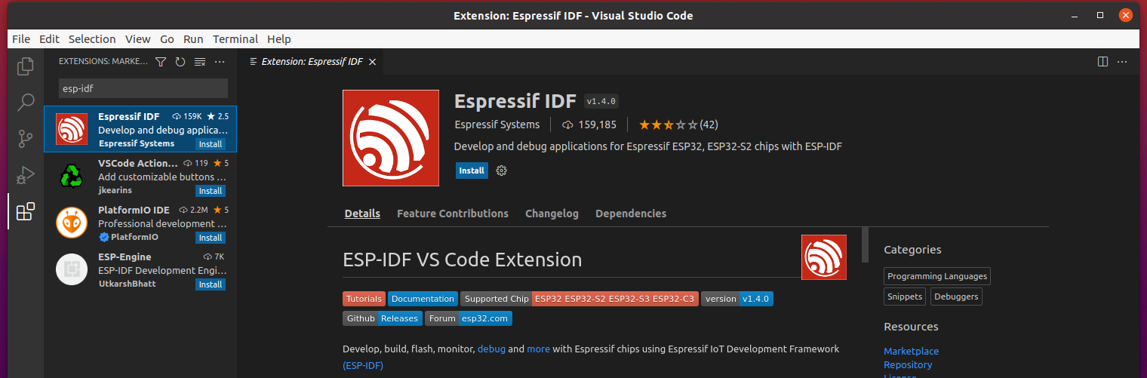

1. Kliknite na **View -> Command Palette…** i upišite “**configure esp-idf extension**”.
2. Odaberite opciju **ESP-IDF: Configure ESP-IDF extension.**

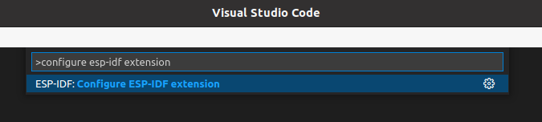

1. Nakon što se otvori novi prozor, kliknite na **EXPRESS.**

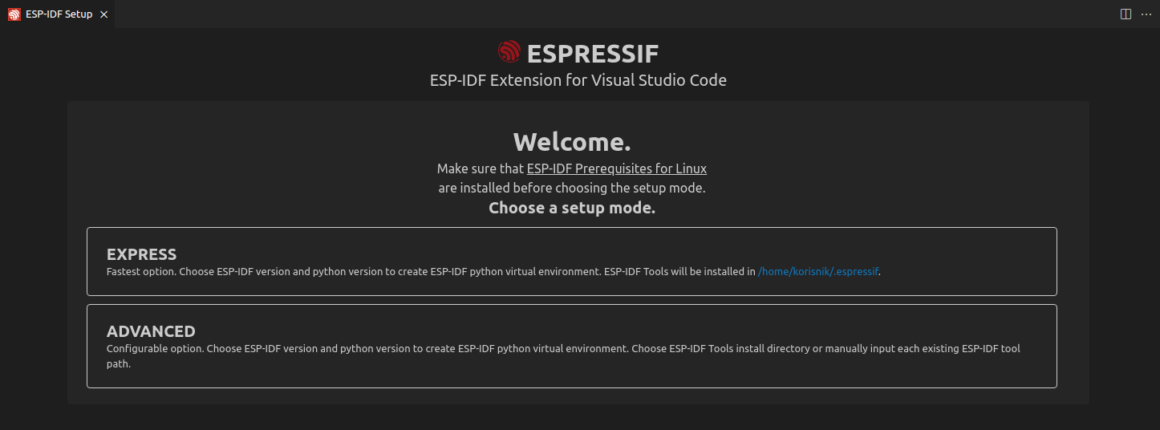

1. Slijedite upute na zaslonu i po želji podesite putanje.

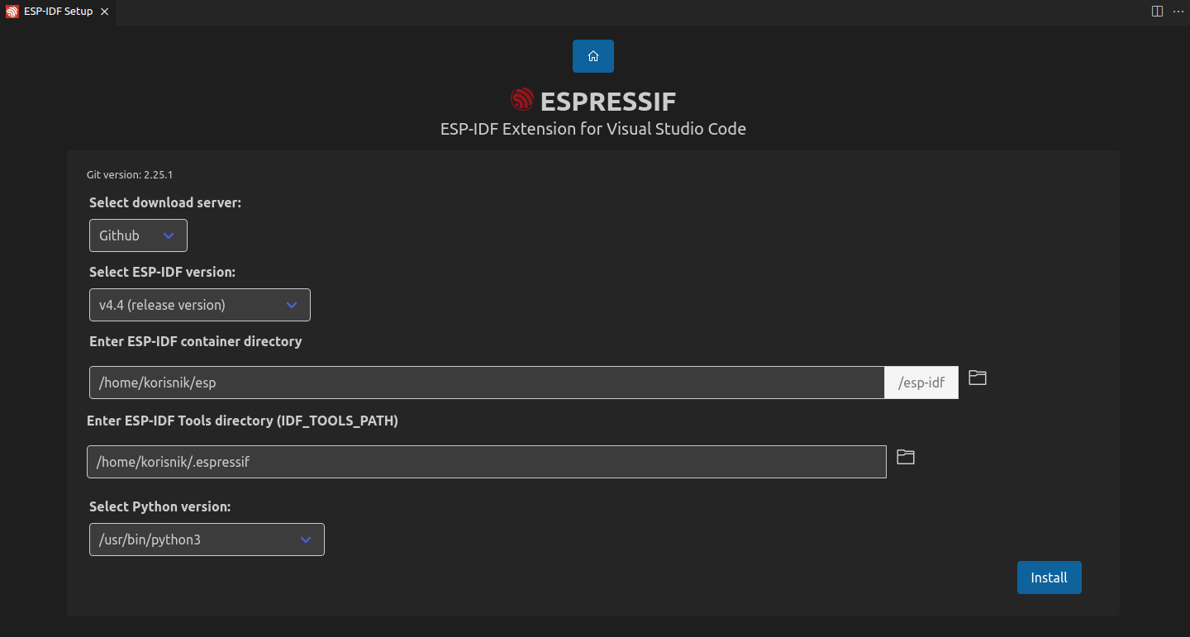

1. Nakon instalacije se prikaže naredba koju trebate pokrenuti iz ljuske.`

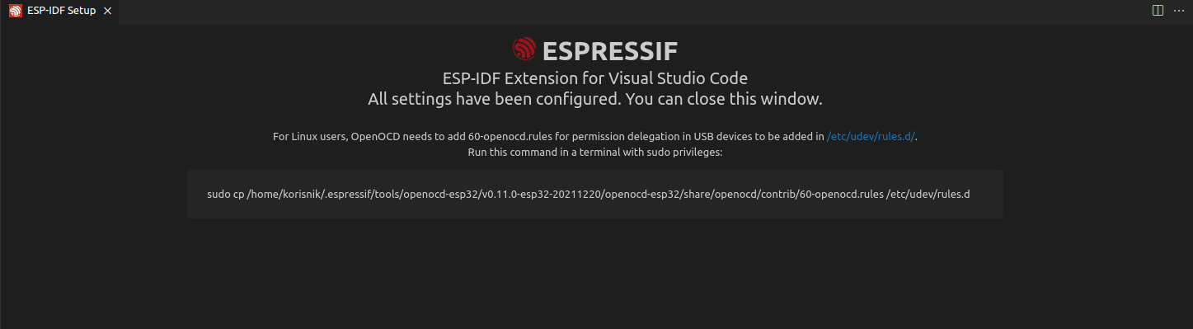

1. Dodajte svog korisnika u grupu **dialout**.

|  |
| --- |
| sudo adduser korisnik dialout |

1. Ponovno pokrenite računalo.

# Jednostavni primjer (BLINK)

1. Pokrenite Command Pallet (stisnite F1) i unesite **ESP-IDF: Show examples projects.** Visual Studio bi vam trebao ponuditi da odaberete ESP-IDF koji je instaliran.

Ako se ne pojavi odabir IDF-a unesite sljedeću komandu u cmd.exe:

%USERPROFILE%\.espressif\python_env\idf4.4_py3.8_env\Scripts\python.exe -m pip install --upgrade pip

Izađite iz Visual Studia Code i pokrenite ga ponovo.

1. Odaberite get-started -> blink primjer (Create project using examle blnk)
2. Pokrenite Command Pallet (stisnite F1) i podesite postavke ESP-IDF-a da bi mogli pokrenuti program na ESP32:
   1. **ESP-IDF: Select port to use**
   2. **ESP-IDF: Set Espressif device target**
   3. **ESP-IDF: Buil project**
      1. Možete otvoriti terminal i pod ESP-IDF Build Task pratiti što se događa. Prvi Build traje dugo jer se prevodi cijelo okruženje
   4. **ESP-IDF: Flash (UART) your project**
      1. Ukoliko ovdje javlja pogrešku potrebno je dok sipisuje u terminalu Connecting.... stisnuti tipku BOOT
   5. **ESP-IDF: Monitor your devices** 
      1. Otvara ne novi termina prozor u kojem možete pratiti rad programa
3. Program je preveden, učitan i pokrenut